2025-1-2
이영무
Team Climing
설계 상세 문서

파일 스트리밍 방식을 활용한 클라우드 게이밍의 딜레이 개선

목차

1. 개요
1-1. 블록 다이어그램 (순서도) 2
1-2. 소켓 통신 규칙 2

2. 클라이언트 소프트웨어
2-1. 블록 다이어그램 (순서도) 3
2-2. Main 모듈 3
2-3. 로그인 모듈 (UI) 4
2-4. 소켓 통신 모듈 5
2-5. WireGuard VPN Client 접속/접속 해제 모듈 6
2-6. iSCSI 이니시에이터 접속/접속 해제 모듈 7
2-7. 회원 가입 모듈 8
2-8. 게임 선택 모듈 (UI) 8
2-9. 설정 모듈 (UI) 9

3. 서버 소프트웨어
3-1. 블록 다이어그램 (순서도) 10
3-2. Main 모듈 10
3-3. 소켓 통신 모듈 11
3-4. 유저 관리 모듈 13
3-5. WireGuard VPN Peer 추가/제거 모듈 14
3-6. Btrfs 스냅샷 서브볼륨 생성/제거 모듈 15
3-7. iSCSI 타겟 생성/제거 모듈 16
3-8. 데이터베이스 모듈 17
3-9. 리눅스 명령어 실행 모듈 18

4. 기타
4-1. 에러 코드 10

*(UI) 문구가 붙은 모듈은 UI 제작이 필요한 모듈이다.
1. 개요
1-1. 블록 다이어그램 (순서도)
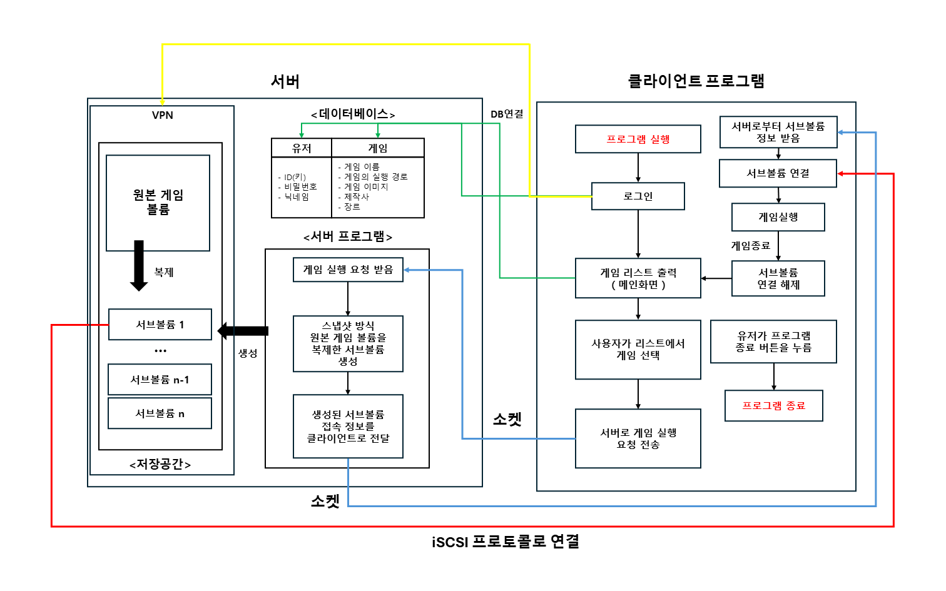
1-2. 소켓 통신 규칙
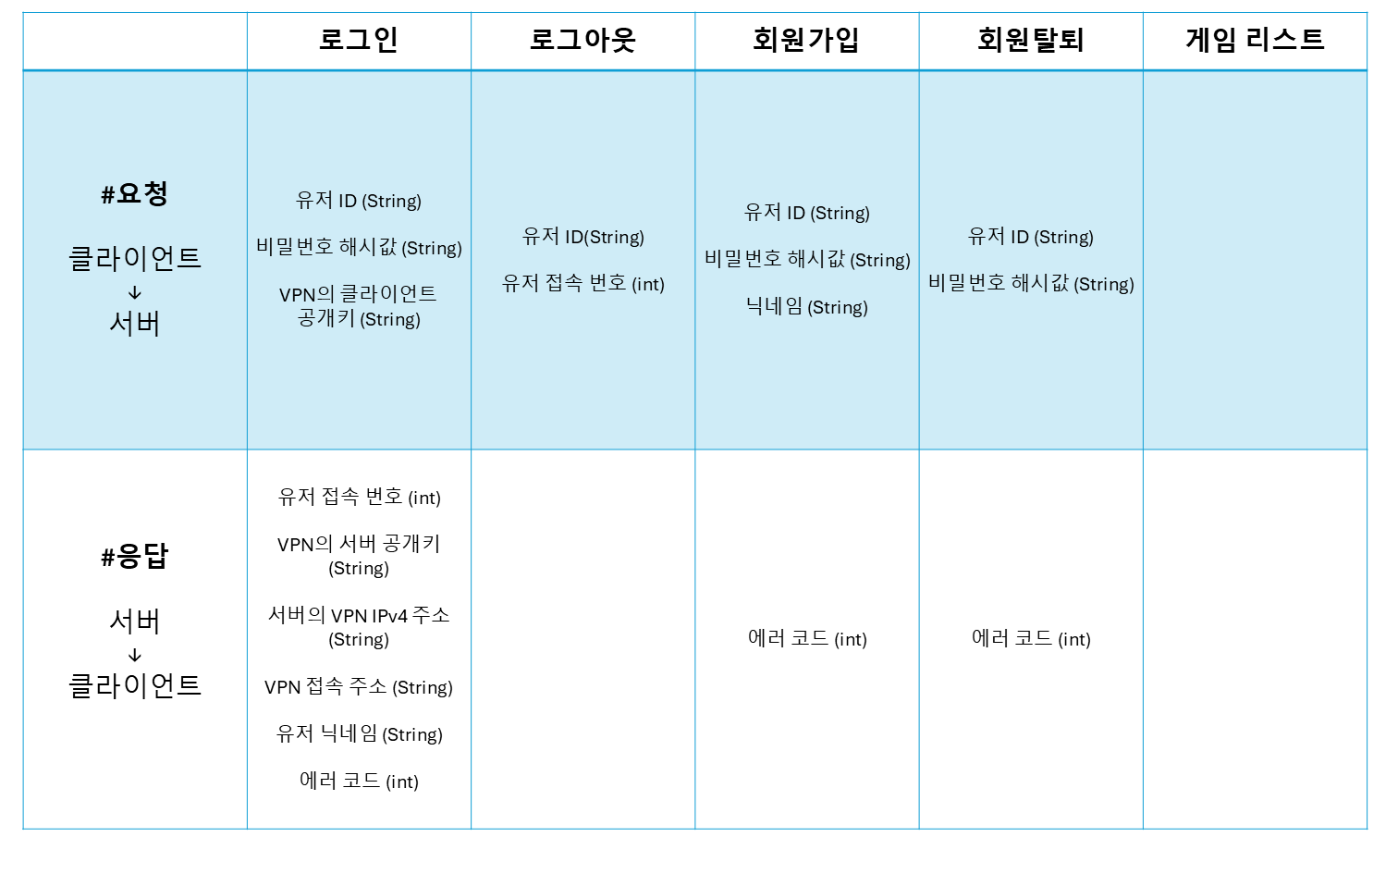
2. 클라이언트 소프트웨어

2-1. 블록 다이어그램 (순서도)
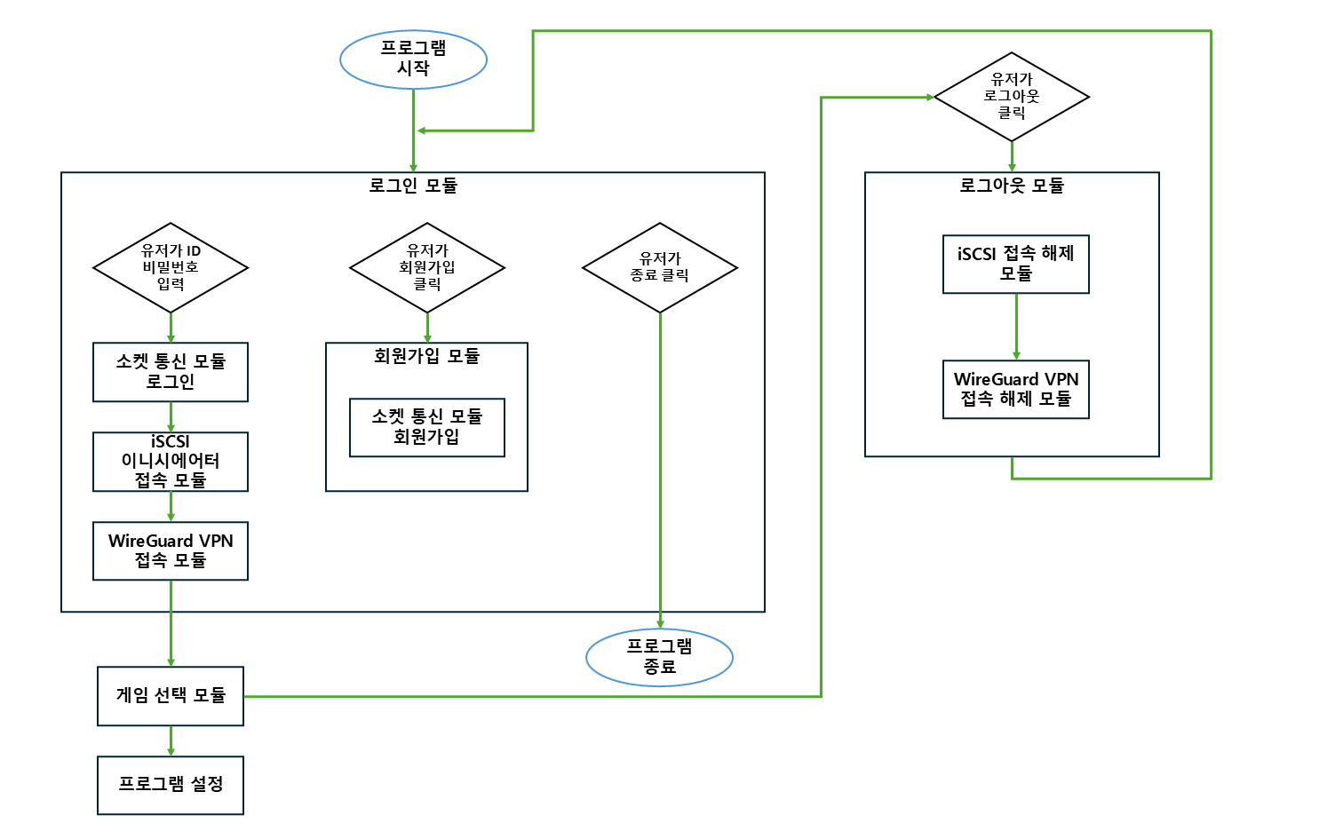

2-2. Main 모듈
담당자 | 김선우 | 사용 언어 | C++
상위 모듈 | N/A
하위 모듈 | 로그인/로그아웃 모듈
기능/목적 | 프로그램을 맨 처음 실행했을 때, 로그인 화면을 띄우기 위해 사용한다.
맨 처음 프로그램 실행 시 로그인 모듈의 Login 메소드를 실행한다. 로그인 모듈이 종료되면 프로그램을 종료한다.

비고

2-3. 로그인/로그아웃 모듈 (UI)
담당자 |  | 사용 언어 | C++
상위 모듈 | Main 모듈
하위 모듈 | 소켓 통신 모듈, 회원가입 모듈, 게임 선택 모듈
기능/목적 | 로그인 및 회원가입 기능을 수행하고, 로그인 시 VPN 연결과 iSCSI Target 접속을 수행한다.
필드
유저 ID (string)
유저 접속 번호(int)

로그인 (void login())
1. 유저에게 ID와 비밀번호를 입력 받는다.
2. 소켓 통신 모듈의 Login 메소드로 ID와 비밀번호를 전송하여 유저 접속 번호와 유저 닉네임을 반환 받는다.
3. 반환 받은 값이 음수일 시 에러가 발생했다고 판단하여 해당 에러 코드에 맞는 팝업 메시지를 사용자에게 보여준다.
4. 로그인 성공 시 게임 선택 모듈에 유저 ID와 닉네임을 전달 후 실행한다.

로그아웃
5. 위에서 실행한 게임 선택 모듈이 종료되면 (게임 선택 모듈에서 로그아웃 버튼을 누르면) 유저가 프로그램을 로그아웃 했다고 판단한다.
6. 소켓 통신 모듈의 logout 메소드에 아이디와 유저 접속 번호를 입력하여 로그아웃을 수행한다.

회원가입
1. 유저가 회원가입 버튼을 누를 시 회원가입 모듈을 실행한다.

프로그램 종료
1. 유저가 종료 버튼을 누르면 로그인 모듈을 종료하여 프로그램을 종료한다.

비고 | 해당 모듈에서 유저 접속 번호를 저장하여 관리한다.

2-4. 소켓 통신 모듈
담당자 | 김선우 | 사용 언어 | C++
상위 모듈 | 로그인 모듈, 회원가입 모듈, 게임 선택 모듈
하위 모듈 | WireGuard 접속 모듈, iSCSI 접속 모듈
기능/목적 | 서버와 소켓 통신을 통해 여러 정보를 송수신하고 각종 트리거를 전송하기 위해 사용한다.
필드
서버의 소켓 통신 IP 주소와 포트 번호(final string)

로그인 (std::pair<int, string> Login(string id, String pw))
#클라이언트 -> 서버 요청
데이터 종류 | 데이터 타입
ID | string
비밀번호 해시값 | string
VPN의 클라이언트 공개키 | string
#서버 -> 클라이언트 응답
데이터 종류 | 데이터 타입
유저 접속 번호 | int
VPN의 서버 공개키 | string
서버의 VPN IPv4 주소 | string
VPN 접속 주소 | string
유저 닉네임 | string
에러 코드 | int
1. WireGuard VPN Client 관리 모듈의 getClientPublicKey 메소드를 통해 클라이언트 공개키를 얻어 온다.
2. 매개변수로 입력 받은 비밀번호를 암호화한다.
3. ID, 비밀번호 해시값, VPN의 클라이언트 공개키를 서버로 전송한다.
4. 서버로부터 유저 접속 번호, VPN의 서버 공개키, 서버의 VPN IPv4 주소, VPN 접속 주소, 유저 닉네임, 에러 코드와 함께 응답을 받는다. 만약 로그인 실패 시 에러 코드를 통해 로그인 실패 원인을 알려준다. 로그인 실패 시 유저 접속 번호 항목에 에러 코드를 담아 전송한다. 이때, 유저 닉네임 항목은 null로 한다.
5. 위의 데이터를 WireGuard VPN 관리 모듈의 connectVPN 메소드로 전송해 VPN에 연결한다.
6. VPN 연결에 성공했으면 유저 접속 번호와 서버의 VPN IPv4 주소를 iSCSI 이니시에이터 관리 모듈의 connectISCSI 메소드로 전송하여 iSCSI 타겟과 연결한다.
7. 모든 과정이 성공적으로 완료되었으면 유저 접속 번호와 유저 닉네임을 반환한다.

로그아웃 (void Logout(string id, int userNum))
#클라이언트 -> 서버 요청
데이터 종류 | 데이터 타입
유저 ID | String
유저 접속 번호 | int
매개변수로 입력 받은 ID와 유저 접속 번호를 서버로 전송하여 로그아웃을 요청한다.

회원가입 (int addUser(string id, string pw, string name))
#클라이언트 -> 서버 요청
데이터 종류 | 데이터 타입
ID | String
비밀번호 해시값 | String
닉네임 | String
#서버 -> 클라이언트 응답
데이터 종류 | 데이터 타입
에러 코드 | int
1. 매개변수로 입력 받은 ID, 비밀번호 해시값, 닉네임을 서버로 전송한다.
2. 서버로부터 응답 받은 에러 코드 0를 그대로 반환한다.

회원탈퇴 (int deleteUser(string id, string pw))
#클라이언트 -> 서버 요청
데이터 종류 | 데이터 타입
ID | String
비밀번호 해시값 | String
#서버 -> 클라이언트 응답
데이터 종류 | 데이터 타입
에러 코드 | int
1. 매개변수로 입력 받은 비밀번호를 암호화한다.
2. ID와 비밀번호 해시값을 서버로 전송한다.
3. 서버로부터 에러 코드를 응답 받아 그대로 반환한다.

게임 리스트
추후 작성 예정

비밀번호 암호화(private string passwordEncryption(string pw))
SHA-256 알고리즘을 통해 매개변수로 입력 받은 비밀번호를 암호화하여 반환한다.

비고
2-5. WireGuard VPN Client 관리 모듈
담당자 | 황진성 | 사용 언어 | C++
상위 모듈 | 로그인 모듈
하위 모듈 | 소켓 통신 모듈
기능/목적 | 클라이언트에서 서버의 사설 네트워크에 접속하여 iSCSI 프로토콜의 원활한 통신을 하기 위해 사용한다.
필드
클라이언트 비밀키 (string)
클라이언트 공개키 (string)
네트워크 디바이스 이름 (string) -> Climing_Service로 고정
Persistent Keepalive 값(int) -> 25로 고정

생성자
클라이언트 비밀키를 생성한 후 해당 비밀키를 토대로 공개키를 생성한다.

공개키 반환 (string getClientPublicKey())
클라이언트 공개키를 반환한다.

VPN 접속 (bool connectVPN(int userNum, string serverPublicKey, string serverIP, string endpoint))
1. 매개변수로 입력 받은 값들과 필드에 있는 값들을 토대로 “C:\Program Files\WireGuard” 경로에 config 파일을 생성한다. config 파일의 이름은 네트워크 디바이스 이름과 동일하게 설정한다.
2. 위에서 생성한 config 파일을 토대로 VPN 접속을 시도한다.
3. 접속 후 서버의 VPN IP 주소로 ping을 전송해서 연결이 정상적으로 이루어졌는지 확인한다.
4. 접속 성공 시 true, 접속 실패 시 false를 반환한다.

VPN 접속 해제 (bool disconnectVPN())
현재 연결되어 있는 VPN의 접속을 해제한 후 생성한config 파일을 삭제한다. 접속 해제 성공 시 true, 실패 시 false를 반환한다.

비고

2-6. iSCSI 이니시에이터 관리 모듈
담당자 | 조현준 | 사용 언어 | C++
상위 모듈 | 로그인 모듈
하위 모듈 | N/A
기능/목적 | iSCSI 프로토콜을 통해 서버에 있는 게임 파일을 클라이언트에서 실시간으로 실행하기 위해 사용한다.
필드
iqn 이름 (string)

iSCSI 접속 (bool connectISCSI(int userNum, string serverAddress))
1. 입력 받은 매개변수를 통해 서버의 iSCSI Target과 연결한다.
2. 연결 성공 시 true, 실패 시 false를 반환한다.

iSCSI 접속 해제 (bool disconnectISCSI())
1. 서버의 iSCSI Target과의 연결을 해제한다.
2. 연결 해제 성공 시 true, 실패 시 false를 반환한다.

비고 | Target의 iqn 이름: iqn.2024-12.com.climing:[유저 접속 번호]

2-7. 회원가입 모듈 (UI)
담당자 |  | 사용 언어 | C++
상위 모듈 | 로그인 모듈
하위 모듈 | 소켓 통신 모듈
기능/목적 | 신규 회원 가입을 수행한다.
1. 유저의 회원가입에 필요한 ID, 비밀번호, 닉네임 정보를 입력 받는다.

2. 입력받은 정보가 너무 길거나 짧지는 않은지, 혹은 사용 불가능한 문자가 포함되어 있는지 등의 여부를 파악한다.
3. 소켓 통신 모듈을 통해 새로운 회원 정보를 서버로 전송한 후 회원가입 성공 여부를 응답 받아 유저에게 알려준다.

4. 유저가 돌아가기 버튼을 누를 시 로그인 화면으로 되돌아가기 위해 해당 모듈을 종료한다.

비고

2-8. 게임 선택 모듈 (UI)
담당자 |  | 사용 언어 | C++
상위 모듈 | 로그인 모듈
하위 모듈 | 소켓 통신 모듈, 설정 모듈
기능/목적 | 유저가 선택창에서 원하는 게임을 선택 후 실행한다.
1. 소켓 통신 모듈을 통해 서버에 설치되어 있는 게임 리스트를 받아온다. 게임 리스트에는 게임 이름, 게임 아이콘, 게임 설치 경로와 같은 각종 게임 정보가 포함되어 있다.

2. 유저가 특정 게임을 선택하여 실행하고자 할 때, 게임 설치 경로를 참조하여 게임을 실행한다.

3. 유저가 로그아웃 버튼을 누를 시 해당 모듈을 종료하고 상위 모듈로 돌아간다.

4. 유저가 설정 버튼을 누를 시 설정 모듈을 실행한다.

비고

2-9. 설정 모듈 (UI)
담당자 |  | 사용 언어 | C++
상위 모듈 | 게임 선택 모듈
하위 모듈 | 소켓 통신 모듈
기능/목적 | 유저가 프로그램의 설정값을 변경할 수 있도록 해 준다.
추후 작성 예정

설정할 항목
1. 최대 하드디스크 캐시 용량 설정
2. 인터넷 트래픽 전송률 제한
3. 인터넷 사용량 경고
4. 회원탈퇴

비고

3. 서버 소프트웨어
3-1. 블록 다이어그램 (순서도)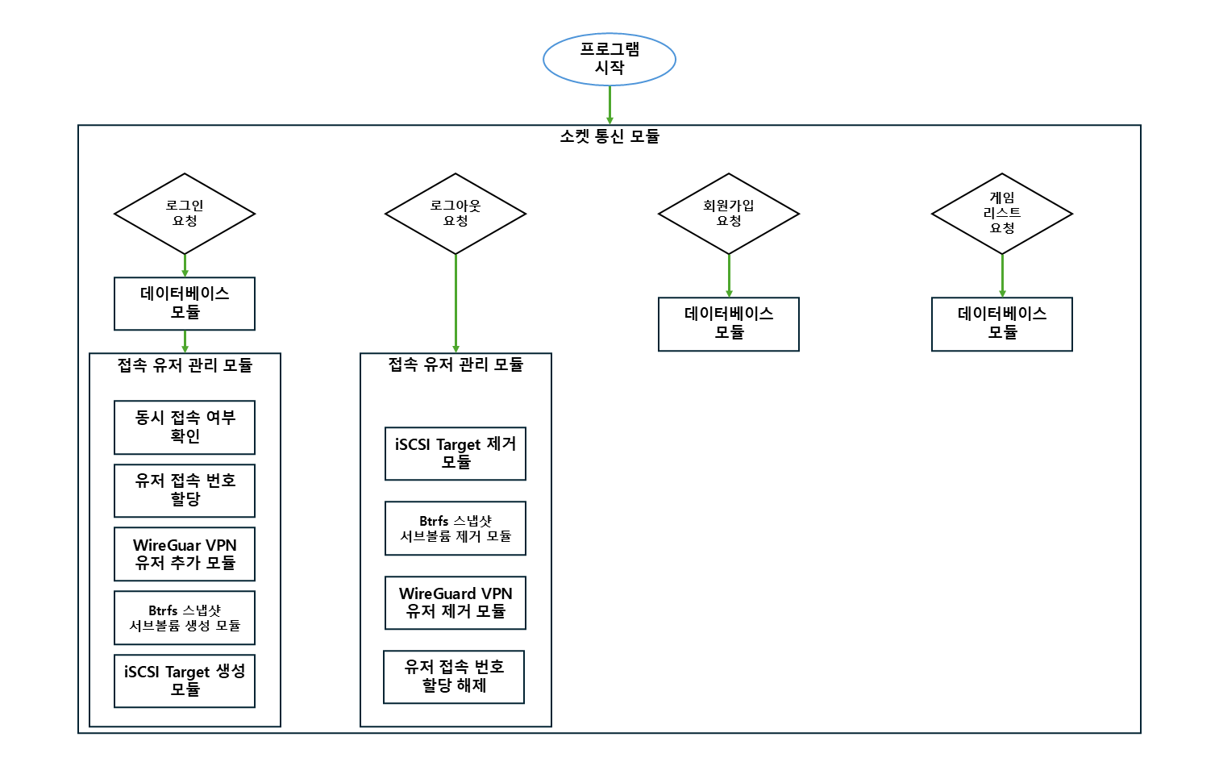

3-2. Main 모듈
담당자 | 이영무 | 사용 언어 | Java
상위 모듈 | N/A
하위 모듈 | 소켓 통신 모듈
기능/목적 | 프로그램이 맨 처음 실행될 때 수행할 작업을 결정하기 위함
프로그램 실행 시 소켓 통신 모듈의 WaitClient 메소드를 실행한다.

비고

3-3. 소켓 통신 모듈 (class Socket)
담당자 | 김선우 | 사용 언어 | Java
상위 모듈 | Main 모듈
하위 모듈 | 유저 관리 모듈, 데이터베이스 모듈, WireGuard VPN Peer 관리 모듈
기능/목적 | 클라이언트와 소켓 통신을 통해 여러 정보와 트리거를 통신하기 위함
필드
서버의 VPN IPv4 주소(final String)
서버의 VPN 접속 주소(final String)
서버의 VPN 공개키(String)

생성자
WireGuard VPN Peer 관리 모듈의 getServerPublicKey 메소드를 통해 서버의 VPN 공개키를 받아와서 저장한다.

클라이언트 요청 대기 (void WaitClient())
각 기능은 클라이언트로부터 요청을 대기하고 있다가 클라이언트가 특정 정보를 요청하면 해당하는 정보를 수신한다.

로그인
#클라이언트 -> 서버 요청
데이터 종류 | 데이터 타입
ID | String
비밀번호 해시값 | String
VPN의 클라이언트 공개키 | String
#서버 -> 클라이언트 응답
데이터 종류 | 데이터 타입
유저 접속 번호 | int
VPN의 서버 공개키 | String
서버의 VPN IPv4 주소 | String
VPN 접속 주소 | String
유저 닉네임 | String
에러 코드 | int
1. 클라이언트가 위의 정보를 전송하면서 로그인 요청을 하면 유저 관리 모듈의 login 메소드를 통해 로그인을 시도한다.
2. 유저 관리 모듈에서 성공적으로 로그인 시 유저 접속 번호를 클라이언트로 전송한다. 이 때의 에러 코드는 0으로 전송한다. 로그인 실패 시 에러 코드를 클라이언트로 전송하며, 나머지 값은 int 타입의 경우 0, string 타입의 경우 null을 전송한다.
로그아웃
#클라이언트 -> 서버 요청
데이터 종류 | 데이터 타입
유저 ID | String
유저 접속 번호 | int
클라이언트에서 유저 접속 번호와 함께 로그아웃 트리거가 전송되었을 때 유저 관리 모듈의 logout 메소드를 통해 로그아웃을 수행한다.

회원가입
#클라이언트 -> 서버 요청
데이터 종류 | 데이터 타입
ID | String
비밀번호 해시값 | String
닉네임 | String
#서버 -> 클라이언트 응답
데이터 종류 | 데이터 타입
에러 코드 | int
1. 클라이언트가 ID, 비밀번호, 닉네임과 함께 회원가입을 요청하면 데이터베이스 모듈의 createAccount 메소드를 실행하여 회원 가입을 시도한다.
2. 오류 없이 회원가입이 진행되었다면 클라이언트로 에러 없음(0)을 전송한다. 만약 id, 닉네임 중복 등의 문제가 발생했을 경우 에러 코드를 전송한다.

회원탈퇴
#클라이언트 -> 서버 요청
데이터 종류 | 데이터 타입
ID | String
비밀번호 해시값 | String
#서버 -> 클라이언트 응답
데이터 종류 | 데이터 타입
에러 코드 | int
클라이언트에서 유저의 ID와 비밀번호를 수신받은 후 데이터베이스 모듈의 deleteAccount 메소드를 실행하여 회원 탈퇴를 시도한다.
만약 올바른 비밀번호가 입력되었을 경우 회원탈퇴를 진행하고 에러 코드 0을 전송한다.
잘못된 비밀번호가 입력되었을 경우 에러 코드를 통해 비밀번호가 틀렸다는 신호를 클라이언트로 전송한다.

게임 리스트
추후 작성 예정

비고 | 4-1 에러코드 참고

3-4. 유저 관리 모듈 (class CurrentUserManager)
담당자 | 이영무 | 사용 언어 | Java
상위 모듈 | 소켓 통신 모듈
하위 모듈 | WireGuard VPN Peer 관리 모듈, Btrfs 스냅샷 서브볼륨 관리 모듈, iSCSI Target 관리 모듈, 데이터베이스 모듈
기능/목적 | 서비스에 로그인하여 접속하고 있는 유저들에게 고유 번호를 부여하여 서로 통신이 겹치지 않게 관리하는 모듈
기본 규칙
접속한 유저에게 11번부터 20번까지 순차 혹은 랜덤으로 부여하여 서로 겹치지 않도록 한다. iSCSI Target 번호, VPN 내부 IP 주소의 D 클래스를 이 번호와 동일하게 설정하여 접속 유저를 식별한다.
이 번호를 “유저 접속 번호”라고 명명한다.
ID와 유저 접속 번호를 묶어서 현재 접속 유저를 저장 및 관리한다.
현재 단계에서 최대 동시접속자 수는 10명으로 설정하고, 추후 여러 환경을 고려하여 동시접속자 수를 조정한다.

필드
현재 유저 정보를 저장하는 이너 클래스. 아래의 필드를 가지고 있다.
유저 접속 번호(int)
유저 id(String)
위의 클래스의 객체들을 저장하는 배열

생성자
현재 유저 정보를 저장하는 이너 클래스의 객체를 최대 동시접속자 수만큼 생성하여 배열에 저장한다.

로그인 (int login(String id, String pw, String clientPublicKey))
1. 매개변수로 id, 비밀번호, 클라이언트 VPN Public Key를 받는다.
2. 데이터베이스 모듈의 checkAccount 메소드에 ID와 비밀번호를 입력하여 ID와 비밀번호가 올바르게 입력되었는지 확인한다. ID 혹은 비밀번호가 잘못 입력되었을 경우 에러 코드 -1을 반환한다.
3. ID를 통해 현재 유저가 이미 로그인 되어있는지 확인한다. 중복 로그인을 했을 경우 에러 코드 -4를 반환한다.
4. 새롭게 추가할 유저에게 유저 접속 번호를 부여한다. 만약 세션이 가득 차서 유저 접속 번호를 부여할 수 없을 경우 에러 코드 -4를 반환한다.
5. WireGuard VPN Peer 관리모듈의 addPeer 메소드에 유저 접속 번호와 클라이언트 공개키를 입력하여 VPN에 새로운 Peer를 추가한다. 추가 실패 시 에러 코드 -13을 반환한다.
6. Btrfs 스냅샷 서브볼륨 관리모듈의 addVolume 메소드에 유저 접속 번호를 입력하여 새로운 서브볼륨을 생성한다. 생성 실패 시 에러 코드 -12를 반환한다.
7. iSCSI Target 관리 모듈의 addTarget 메소드에 유저 접속 번호를 입력하여 새로운 iSCSI Target을 생성하여 5번에서 생성한 서브볼륨과 연결한다. 실패 시 에러 코드 -11을 반환한다.
8. 모든 과정이 성공적으로 완료되었으면 생성한 유저 접속 번호를 반환한다.

로그아웃 (int logout(String id, int userNum))
1. 매개변수로 유저 접속 번호를 입력받는다.
2. 유저 접속 번호가 현재 할당되어 있는지 확인한다. 만약 잘못된 유저 접속 번호가 입력되었다면 에러 코드 -6을 반환한다. 올바른 유저 접속 번호가 입력되었을 경우 유저 접속 번호에 저장된 유저 id를 삭제하여 할당을 해제한다.
3. 유저 id와 유저 접속 번호가 일치하는지 확인한다. 만약 일치하지 않을 경우 에러 코드 -6을 반환한다.
4. iSCSI Target 생성/제거 모듈의 deleteTarget 메소드에 유저 접속 번호를 입력하여 iSCSI Target을 제거한다. 제거 실패 시 오류 코드 -11을 반환한다.
5. Btrfs 스냅샷 서브볼륨 관리 모듈의 deleteVolume 메소드에 유저 접속 번호를 입력하여 서브볼륨을 제거한다. 제거 실패 시 오류 코드 -12를 반환한다.
6. WireGuard VPN Peer 관리 모듈의 removePeer 메소드에 유저 접속 번호를 입력하여 VPN의 Peer를 삭제한다. 삭제 실패 시 오류 코드 -11을 반환한다.
7. 모든 과정이 완료되었다면 로그아웃 성공의 의미로 0을 반환한다.

비고

3-5. WireGuard VPN Peer 관리 모듈 (class WireGuardManager)
담당자 | 조현준 | 사용 언어 | Java
상위 모듈 | 유저 관리 모듈
하위 모듈 | 리눅스 명령어 실행 모듈
기능/목적 | 클라이언트에서 VPN Peer 생성 요청이 있을 시 새로운 IP를 할당한다.  클라이언트에서 VPN Peer 제거 요청이 있을 시, 해당 접속 정보를 삭제한다.
기본 규칙
생성하는 클라이언트 IP 주소의 D 클래스는 유저 접속 번호와 동일하게 설정한다.
예: 15번 유저가 접속 시 해당 유저에게 192.168.135.15의 IP를 설정 및 할당한다.
리눅스 명령어 실행 모듈의 run 메소드를 통해 리눅스 명령어를 실행한다.

필드
Map<유저 접속 번호, 클라이언트 공개키>

서버의 공개키 확인 (String getServerPublicKey())
서버의 공개키를 반환한다. 에러 발생 시 에러 코드 “-13”을 반환한다.
(리눅스 명령어: wg show wg public-key)

유저 추가 (boolean addPeer(int userNum, String clientPublicKey))
1. 매개변수로 유저 접속 번호와 클라이언트 공개키를 입력받는다.
2. WireGuard에 새로운 Peer를 추가한다. 이때 클라이언트의 VPN IP 주소는 192.168.135.[유저 접속 번호]로 설정한다. 에러 발생 시 false를 반환한다.
(리눅스 명령어: wg set [인터페이스 이름] peer [클라이언트 공개키] allowed-ips [클라이언트의 VPN IP 주소])
5. 유저 접속 번호와 클라이언트의 공개키를 묶어서 저장한다.
6. Peer 생성 성공 시 true를 반환한다.

유저 제거 (boolean removePeer(int userNum))
1. 매개변수로 유저 접속 번호를 입력받는다.
2. 유저 접속 번호를 통해 저장된 클라이언트 공개키를 가져온다.
3. WireGuard에서 클라이언트를 제거한다. 에러 발생 시 false를 반환한다.
(리눅스 명령어: wg set [인터페이스 이름] peer [클라이언트 공개키] remove)
4. Peer 제거 성공 시 true를 반환한다.

비고 | 현재 서버의 인터페이스 이름: wg  현재 서버의 VPN 네트워크 대역: 192.168.135.0/24  현재 서버의 VPN IP: 192.168.135.1
3-6. Btrfs 스냅샷 서브볼륨 관리 모듈 (class BtrfsManager)
담당자 | 이영무 | 사용 언어 | Java
상위 모듈 | 유저 관리 모듈
하위 모듈 | 리눅스 명령어 실행 모듈
기능/목적 | 새로운 Btrfs 스냅샷 서브볼륨을 생성 혹은 제거한다.
기본 규칙
생성하는 서브볼륨의 이름은 유저 접속 번호와 동일하게 생성한다.
예: 15번 유저의 서브볼륨을 생성시 /gamedisk/15 로 생성한다.
리눅스 명령어 실행 모듈의 run 메소드를 통해 리눅스 명령어를 실행한다.

서브볼륨 생성 (boolean addVolume(int userNum))
1. 매개변수로 유저 접속 번호를 입력받는다.
2. 새로운 스냅샷 서브볼륨을 생성한다. 에러 발생 시 false를 반환한다.
(리눅스 명령어: btrfs subvolume snapshot [원본 서브볼륨 경로] [생성할 서브볼륨 경로])
3. 생성 성공 시 true를 반환한다.

서브볼륨 제거 (boolean removeVolume(int userNum))
1. 매개변수로 유저 접속 번호를 받아온다.
2. 생성한 서브볼륨을 삭제한다. 에러 발생 시 false를 반환한다.
(리눅스 명령어: btrfs subvolume delete [삭제할 서브볼륨 경로])
3. 삭제 성공 시 true를 반환한다.

비고 | 원본 서브볼륨 경로: /gamedisk/original  스냅샷 서브볼륨 생성 경로: /gamedisk 하위에 생성할 것

3-7. iSCSI Target 생성/제거 모듈 (class ISCSIManager)
담당자 | 이영무 | 사용 언어 | Java
상위 모듈 | 유저 관리 모듈
하위 모듈 | 리눅스 명령어 실행 모듈
기능/목적 | 새로운 iSCSI 타겟을 생성 혹은 제거한다.
기본 규칙
생성하는 Target의 번호(tid)는 유저 접속 번호와 동일하게 설정한다.
IQN은 iqn.2024-12.com.climing:[유저 접속 번호] 의 명명 규칙을 가진다.
리눅스 명령어 실행 모듈의 run 메소드를 통해 리눅스 명령어를 실행한다.

타겟 생성 (boolean addTarget(int userNum))
1. 매개변수로 유저 접속 번호를 받아온다.
2. 유저 접속 번호를 통해 새로운 타겟을 생성한다. 생성 실패 시 false를 반환한다.
(리눅스 명령어: tgtadm --lld iscsi --op new --mode target --tid [타겟 번호] -T [IQN 이름])

3. 타겟에 새로운 LUN 이미지를 생성해 스냅샷 서브볼륨과 연결한다. 이때 생성하는 LUN 번호는 1로 통일한다. 디스크 이미지 경로는 /gamedisk/sub[유저 접속 번호]/disk.img 이다. 실패 시 false를 반환한다.
(리눅스 명령어: tgtadm --lld iscsi --op new --mode logicalunit --tid [타겟 번호] --lun [lun 번호] -b [디스크 이미지 경로])

4. 타겟에서 허용할 ip를 바인딩한다. 이때 바인딩할 ip 주소는 클라이언트의 VPN IP이며, 192.168.135.[유저 접속 번호] 이다. 실패 시 false를 반환한다.
(tgtadm --lld iscsi --op bind --mode target --tid [타겟 번호] -I [허용할 IP 주소])

5. 모든 과정이 완료되었을 시 true를 반환한다.

타겟 제거 (boolean removeTarget(int userNum))
1. 매개변수로 유저 접속 번호를 받아온다.
2. 유저 접속 번호를 통해 타겟을 삭제한다. 실패 시 false를 반환한다.
(리눅스 명령어: tgtadm --lld iscsi --op delete --mode target --tid [타겟 번호])

3. 타겟 제거 성공 시 true를 반환한다.

비고

3-8. 데이터베이스 모듈
담당자 | 이영무 | 사용 언어 | Java
상위 모듈 | 소켓 통신 모듈
하위 모듈 | N/A
기능/목적 | 서버의 데이터베이스에 접근해 회원 정보와 게임 정보를 관리하기 위함
유저 테이블(테이블명: user)
데이터 항목 | 콜롬명 | 데이터 타입 | 특성
ID | ID | VARCHAR(16) | NOT NULL, UNIQUE, PRIMARY KEY
비밀번호 | PASSWORD | CHAR(64) | NOT NULL
닉네임 | USERNAME | VARCHAR(16) | NOT NULL, UNIQUE

게임 테이블(테이블명: game)
데이터 항목 | 콜롬명 | 데이터 타입 | 특성
게임 이름 | name | VARCHAR(32) | NOT NULL
게임 이미지 | image | MEDIUMBLOB
제작사 | company | VARCHAR(16)
장르 | genre | VARCHAR(16)
게임의 실행 경로 | direction | VARCHAR(256) | NOT NULL, UNIQUE

DB 정보
데이터베이스 이름: climingDB 유저 이름: climingService 비밀번호: qwer1234

계정 확인(String checkAccount(String id, String pw))
매개변수로 ID와 비밀번호를 입력 받는다.
DB를 통해 해당 유저가 존재하는지(ID와 비밀번호가 맞게 입력되었는지) 확인한다.
ID와 비밀번호가 올바를 경우 해당 계정의 닉네임을 반환한다. 올바르지 않을 경우 에러 코드 “-1”을 반환한다.

유저 추가(int createAccount(String id, String pw, String username))
매개변수로 ID와 비밀번호를 입력 받는다.
데이터베이스에 새로운 유저를 추가한다.
ID가 중복되었는지 확인한다. 만약 중복된 ID가 있을 경우 에러 코드 -2를 반환한다.
닉네임이 중복되었는지 확인한다. 중복된 닉네임이 있을 경우 에러 코드 -3을 반환한다.
유저 추가 성공 시 0을 반환한다.

유저 제거 (int deleteAccount(String id, String pw))
매개변수로 ID와 비밀번호를 입력 받는다.
잘못된 ID 혹은 비밀번호가 입력되었을 시 에러 코드 -1을 반환한다.
유저 제거 성공 시 0을 반환한다.

게임 리스트 출력
(추후 작성 예정)

비고

3-9. 리눅스 명령어 실행 모듈
담당자 | 조현준 | 사용 언어 | Java
상위 모듈 | WireGuard VPN Peer 관리 모듈, iSCSI Target 관리 모듈, Btrfs 스냅샷 서브볼륨 관리 모듈
하위 모듈 | N/A
기능/목적 | 리눅스 명령어를 프로그램에서 자동으로 입력하여 적용하기 위해 사용한다.
우분투 명령어 실행(String run(String command))
1. 매개변수로 리눅스 명령어를 입력 받는다.
2. 입력받은 리눅스 명령어를 실행한다.
3. 명령어 입력 후 콘솔 창에서의 출력을 기록한다.
4. 리눅스 명령이 정상적으로 이루어졌을 시 기록한 출력을 반환하고, 오류가 발생했을 시 발생한 오류를 반환한다.

*오류는 예외 전가를 통해 반환한다. 따라서 해당 메소드를 사용하는 상위 모듈에서는 예외 처리를 해 주어야 한다.

비고

4. 기타
4-1. 에러 코드
프로그램 실행 중 발생할 수 있는 각종 오류에 대한 에러 코드들이다.
코드의 자료형은 기본적으로 정수형(int)를 사용하며, 모듈에 따라 문자열(String)을 통해 “-1”등과 같이 표기할 수 있다.
에러 코드는 모두 음수를 사용한다.
에러 코드 | 에러 내용
0 | 정상 (에러 없음)
-1 | 잘못된 ID 혹은 비밀번호가 입력됨
-2 | 이미 존재하는 ID 회원가입 시도
-3 | 이미 존재하는 닉네임으로 회원가입 시도
-4 | 중복 로그인 시도
-5 | 세션이 가득 참 (동시 로그인 가능한 개수 초과)
-6 | 잘못된 유저 접속 번호가 입력됨
-7 | 기타 데이터베이스 에러
-10 | iSCSI 관련 에러
-20 | Btrfs 서브볼륨 관련 에러
-30 | 기타 WireGuard VPN 에러
-31 | WireGuard VPN 연결 실패

